Resolución del Pleno del Instituto de Transparencia, Acceso a la Información Pública y Protección de Datos Personales del Estado de México y Municipios, con domicilio en Metepec, Estado de México, de fecha treinta y uno de octubre de dos mil dieciocho.

VISTO el expediente formado con motivo del recurso de revisión 03287/INFOEM/IP/RR/2018, promovido por XXXXXXXXXXXXX XXXXXX XX XXXXXX, en lo sucesivo EL RECURRENTE, en contra de la respuesta emitida por la Secretaría de la Contraloría, en lo sucesivo EL SUJETO OBLIGADO, se procede a dictar la presente resolución con base en lo siguiente:

RESULTANDO

I. En fecha treinta de julio de dos mil dieciocho, EL RECURRENTE presentó a través del Sistema de Acceso a la Información Mexiquense, en lo subsecuente EL SAIMEX ante EL SUJETO OBLIGADO, la solicitud de acceso a la información pública, a la que se le asignó el número 00098/SECOGEM/IP/2018, mediante la cual requirió:

“Solicito el documento por el cual se nombra al Titular de la Unidad de Transparencia, el domicilio de la Unidad de Transparencia, el horario de labores y el documento consistente en la certificación en materia de acceso a la información, transparencia y protección de datos personales con el que debe contar el titular de la Unidad de Transparencia que señala el artículo 57 fracción I de Ley de Transparencia, Acceso a la Información Pública y Protección de Datos Personales del Estado de México y Municipios; su Curriculum Vitae en donde se enmarque su experiencia. Así mismo requiero todas las resoluciones en donde se haya clasificado información reservada o confidencial desde el año 2015 a la fecha de la solicitud.” (Sic).

MODALIDAD DE ENTREGA: Vía SAIMEX.

II. De las constancias que obran en EL SAIMEX, se advierte que en fecha quince de agosto de dos mil dieciocho, el Responsable de la Unidad de Transparencia del SUJETO OBLIGADO dio respuesta a la solicitud de información, en los siguientes términos:

“Metepec, México a 15 de Agosto de 2018
Nombre del solicitante: XXXXXXXXXXXXX XXXXXX XX XXXXXX
Folio de la solicitud: 00098/SECOGEM/IP/2018

C. SOLICITANTE DE INFORMACIÓN P R E S E N T E En atención a la solicitud de información registrada con el folio número 00098/SECOGEM/IP/2018, de fecha treinta de julio de dos mil dieciocho, consistente en “Solicito el documento por el cual se nombra al Titular de la Unidad de Transparencia, el domicilio de la Unidad de Transparencia, el horario de labores y el documento consistente en la certificación en materia de acceso a la información, transparencia y protección de datos personales con el que debe contar el titular de la Unidad de Transparencia que señala el artículo 57 fracción I de Ley de Transparencia, Acceso a la Información Pública y Protección de Datos Personales del Estado de México y Municipios; su Curriculum Vitae en donde se enmarque su experiencia. Así mismo requiero todas las resoluciones en donde se haya clasificado información reservada o confidencial desde el año 2015 a la fecha de la solicitud.” (SIC). Al respecto, se hace del conocimiento al solicitante, que con la finalidad de estar en posibilidades de entregar la información solicitada, consistente de 348 fojas útiles visibles por una sola de sus caras. Se solicita cubrir el importe generado por el escaneo y la digitalización de los documentos consisten en $328.00 (Trescientos veinte y ocho pesos 00/100 M.N.). Lo anterior en virtud de que se superan las 20 fojas simples, de conformidad con los artículos 70 y 73 del Código Financiero del Estado de México . Aunado a lo anterior, el artículo Quincuagésimo de los de los Lineamientos para la Implementación y Operación de la Plataforma Nacional de Transparencia, publicados el 4 de mayo de 2016 en el Diario Oficial de la Federación. En virtud de lo anterior, deberá ingresar a la siguiente liga electrónica, con la finalidad de obtener la línea de captura y realizar el pago correspondiente. https://sfpya.edomexico.gob.mx/recaudacion/ Una vez realizado el pago, deberá presentar el recibo de pago correspondiente, para la entrega de la información solicitada.

ATENTAMENTE

LIC. JORGE BERNÁLDEZ AGUILAR” (Sic)

Advirtiendo de dicha respuesta, que EL SUJETO OBLIGADO acompañó los archivos OFICIO DE RESPUESTA.PDF, OFICIO SOLICITUD DE PAGO.PDF, CONVOCATORIA.PDF, OFICIO DE DESIGNACIÓN.PDF, Manual de Organización de la Secretaría de la Contraloría.PDF y RESOLUCIÓN VERSIONES PÚBLICAS.PDF, los cuales son del conocimiento de las partes, motivo por el que se omite su inserción, en el presente apartado de la resolución.

III. Inconforme con la respuesta, el cinco de septiembre de dos mil dieciocho, EL RECURRENTE interpuso el recurso de revisión objeto del presente estudio, el cual fue registrado en EL SAIMEX y se le asignó el número de expediente 03287/INFOEM/IP/RR/2018, en el que señaló como acto impugnado lo siguiente:

“COBRO INDEBIDO POR INFORMACIÓN PUBLICA” (Sic)

Asimismo, como razones o motivos de inconformidad:

“EL COBRO QUE REALIZA EL SUJETO OBLIGADO POR LA ENTREGA DE LA INFORMACIÓN ES INDEBIDA YA QUE ES INFORMACIÓN PUBLICA Y DEBE ENCONTRASE PUBLICADA EN LA PAGINA DE IPOMEX.” (Sic)

IV. El cinco de septiembre de dos mil dieciocho, el recurso de que se trata se envió electrónicamente al Instituto de Transparencia, Acceso a la Información Pública y Protección de Datos Personales del Estado de México y Municipios y con fundamento en el artículo 185, fracción I de la Ley de Transparencia y Acceso a la Información Pública del Estado de México y Municipios, se turnó, a través del SAIMEX, a la Comisionada EVA ABAID YAPUR, a efecto de decretar su admisión o desechamiento.

V. De las constancias del expediente electrónico del SAIMEX, se advierte que en fecha once de septiembre de dos mil dieciocho, se acordó la admisión a trámite del recurso de revisión que nos ocupa, así como la integración del expediente respectivo, mismo que se puso a disposición de las partes, para que en un plazo máximo de siete días hábiles conforme a lo dispuesto por el artículo 185 de la Ley de Transparencia y Acceso a la Información Pública del Estado de México y Municipios, manifestaran lo que a su derecho conviniera, a efecto de presentar pruebas y alegatos; así como para que EL SUJETO OBLIGADO rindiera su Informe Justificado.

VI. En cumplimiento a lo anterior, de las constancias del expediente electrónico del SAIMEX, se observa que el día veinticinco de septiembre de dos mil dieciocho, EL SUJETO OBLIGADO envió el Informe Justificado, como se desprende a continuación:
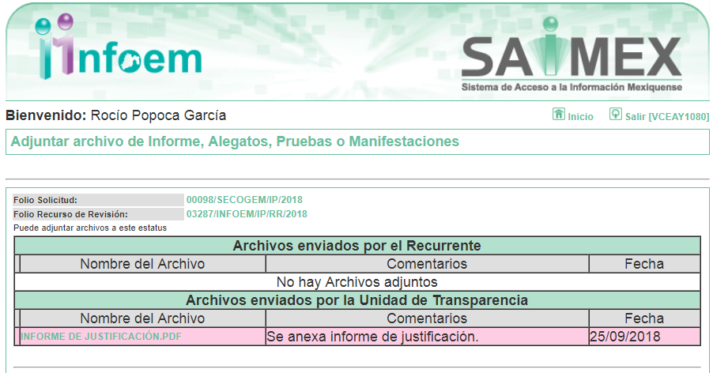
Advirtiendo que en dicho informe, EL SUJETO OBLIGADO anexó el archivo INFORME DE JUSTIFICACIÓN.PDF, el cual no fue puesto a disposición del RECURRENTE, en razón de que no se actualizó el supuesto de la fracción III del artículo 185 de la Ley de Transparencia y Acceso a la Información Pública del Estado de México y Municipios; sin embargo, se hará del conocimiento al momento de notificar la presente resolución al RECURRENTE.

VII. En fecha dos de octubre de dos mil dieciocho, se notificó a las partes el Acuerdo de Cierre de Instrucción en los siguientes términos:
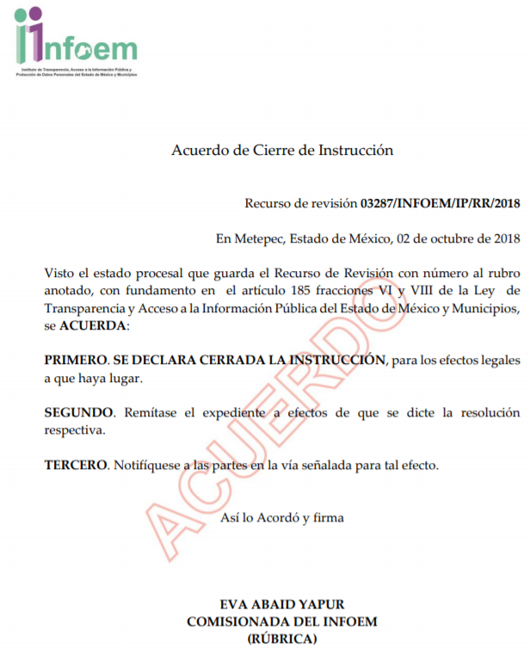

VIII. Con fundamento en el artículo 185, fracción VIII de la Ley de Transparencia y Acceso a la Información Pública del Estado de México y Municipios, se remitió el expediente a efecto de que la Comisionada EVA ABAID YAPUR formulara y presentara al Pleno el proyecto de resolución correspondiente;

X. El veintidós de octubre de dos mil dieciocho, la Comisionada Ponente acordó ampliar el plazo para resolver el recurso de revisión de mérito, por un periodo de hasta quince días hábiles, de conformidad con el artículo 181, tercer párrafo de la Ley de Transparencia y Acceso a la Información Pública del Estado de México y Municipios; y

CONSIDERANDO

PRIMERO. Competencia. Este Instituto de Transparencia, Acceso a la Información Pública y Protección de Datos Personales del Estado de México y Municipios, es competente para conocer y resolver el presente recurso, conforme a lo dispuesto en los artículos 6, Letra A de la Constitución Política de los Estados Unidos Mexicanos; 5, párrafos vigésimo, vigésimo primero y vigésimo segundo, fracciones IV y V de la Constitución Política del Estado Libre y Soberano de México; 1, 2, fracción II, 13, 29, 36 fracciones I y II, 176, 178, 179, 181, párrafo tercero y 185 de la Ley de Transparencia y Acceso a la Información Pública del Estado de México y Municipios; y 9, fracciones I y XXIV y 11 del Reglamento Interior del Instituto de Transparencia, Acceso a la Información Pública y Protección de Datos Personales del Estado de México y Municipios; toda vez que se trata de un recurso de revisión interpuesto por un Ciudadano en términos de la Ley de la materia.

SEGUNDO. Interés. El recurso de revisión fue interpuesto por parte legítima, en atención a que se presentó por EL RECURRENTE, quien es la misma persona que formuló la solicitud de acceso a la información pública al SUJETO OBLIGADO.

TERCERO. Oportunidad. El recurso de revisión fue interpuesto dentro del plazo de quince días hábiles contados a partir del día siguiente al en que EL RECURRENTE tuvo conocimiento de la respuesta impugnada, tal y como lo prevé el artículo 178 de la Ley de Transparencia y Acceso a la Información Pública del Estado de México y Municipios, que establece:

“Artículo 178. El solicitante podrá interponer, por sí mismo o a través de su representante, de manera directa o por medios electrónicos, recurso de revisión ante el Instituto o ante la Unidad de Transparencia que haya conocido de la solicitud dentro de los quince días hábiles, siguientes a la fecha de la notificación de la respuesta.
A falta de respuesta del sujeto obligado, dentro de los plazos establecidos en esta Ley, a una solicitud de acceso a la información pública, el recurso podrá ser interpuesto en cualquier momento, acompañado con el documento que pruebe la fecha en que presentó la solicitud.
En el caso de que se interponga ante la Unidad de Transparencia, ésta deberá remitir el recurso de revisión al Instituto a más tardar al día siguiente de haberlo recibido.”

En efecto, atendiendo a que EL SUJETO OBLIGADO notificó la respuesta a la solicitud de información pública el quince de agosto de dos mil dieciocho; en consecuencia, el plazo de quince días hábiles que el artículo 178 de la ley de la materia otorga al RECURRENTE para presentar el recurso de revisión, transcurrió del dieciséis de agosto al cinco de septiembre de dos mil dieciocho, sin contemplar en el cómputo los días dieciocho, diecinueve, veinticinco y veintiséis de agosto, así como uno y dos de septiembre de dos mil dieciocho, por corresponder a sábados y domingos, considerados como días inhábiles; en términos del artículo 3 fracción X de la Ley de Transparencia y Acceso a la Información Pública del Estado de México y Municipios.

En ese tenor, si el recurso de revisión que nos ocupa, se interpuso el cinco de septiembre de dos mil dieciocho, éste se encuentra dentro de los márgenes temporales previstos en el citado precepto legal y, por tanto, se considera oportuno.

CUARTO. Procedibilidad. Se considera importante abordar el análisis de los requisitos de procedibilidad del recurso de revisión, así el artículo 180 de la Ley de Transparencia y Acceso a la Información Pública del Estado de México y Municipios, que establece lo siguiente:

“Artículo 180. El recurso de revisión contendrá:
I. El sujeto obligado ante la cual se presentó la solicitud;
II. El nombre del solicitante que recurre o de su representante y, en su caso, del tercero interesado, así como la dirección o medio que señale para recibir notificaciones;
III. El número de folio de respuesta de la solicitud de acceso;
IV. La fecha en que fue notificada la respuesta al solicitante o tuvo conocimiento del acto reclamado, o de presentación de la solicitud, en caso de falta de respuesta;
V. El acto que se recurre;
VI. Las razones o motivos de inconformidad;
VII. La copia de la respuesta que se impugna y, en su caso, de la notificación correspondiente, en el caso de respuesta de la solicitud; y
VIII. Firma del recurrente, en su caso, cuando se presente por escrito, requisito sin el cual se dará trámite al recurso.
Adicionalmente, se podrán anexar las pruebas y demás elementos que considere procedentes someter a juicio del Instituto.
En ningún caso será necesario que el particular ratifique el recurso de revisión interpuesto.
En caso de que el recurso se interponga de manera electrónica no será indispensable que contengan los requisitos establecidos en las fracciones II, IV, VII y VIII.”

En principio, de una interpretación del artículo transcrito se observan los requisitos que deberán contener los recursos de revisión; sobre el particular, de la revisión del expediente electrónico del SAIMEX se desprende que la parte solicitante y ahora RECURRENTE, en ejercicio de su derecho de acceso a la información pública, no proporcionó su nombre para que sea identificado, ni se tiene la certeza sobre su identidad, lo que en estricto sentido provoca que no se colmen los requisitos establecidos en el citado artículo 180 de la Ley de Transparencia.

Empero lo anterior, debe destacarse que el artículo 15 de Ley de Transparencia y Acceso a la Información Pública del Estado de México y Municipios prevé que toda persona tendrá acceso a la información sin necesidad de acreditar interés alguno o justificar su utilización; en consecuencia para el ejercicio del derecho de acceso a la información pública, el nombre no es un requisito sine qua non que los particulares y, en su caso, los recurrentes deban señalar, por el contrario la Ley de Transparencia prevé en su artículo 155, párrafo segundo la posibilidad de que las solicitudes de información sean anónimas, con nombre incompleto o seudónimo.

Correlativo a ello, cabe mencionar que los artículos 6, Apartado A, fracciones III y IV de la Constitución Política de los Estados Unidos Mexicanos y 5 párrafos vigésimo, vigésimo primero y vigésimo segundo, fracciones I, III, IV y V de la Constitución Política del Estado Libre y Soberano de México, garantizan el ejercicio del derecho de acceso a la información pública, toda vez que disponen que toda persona sin necesidad de acreditar interés alguno o justificar su utilización, tendrá acceso gratuito a la información pública; preceptos cuyo texto y sentido literal es el siguiente:

Constitución Política de los Estados Unidos Mexicanos
“Artículo 6o. La manifestación de las ideas no será objeto de ninguna inquisición judicial o administrativa, sino en el caso de que ataque a la moral, la vida privada o los derechos de terceros, provoque algún delito, o perturbe el orden público; el derecho de réplica será ejercido en los términos dispuestos por la ley. El derecho a la información será garantizado por el Estado.
Toda persona tiene derecho al libre acceso a información plural y oportuna, así como a buscar, recibir y difundir información e ideas de toda índole por cualquier medio de expresión.
Para efectos de lo dispuesto en el presente artículo se observará lo siguiente:
A. Para el ejercicio del derecho de acceso a la información, la Federación, los Estados y el Distrito Federal, en el ámbito de sus respectivas competencias, se regirán por los siguientes principios y bases:
I. Toda la información en posesión de cualquier autoridad, entidad, órgano y organismo de los Poderes Ejecutivo, Legislativo y Judicial, órganos autónomos, partidos políticos, fideicomisos y fondos públicos, así como de cualquier persona física, moral o sindicato que reciba y ejerza recursos públicos o realice actos de autoridad en el ámbito federal, estatal y municipal, es pública y sólo podrá ser reservada temporalmente por razones de interés público y seguridad nacional, en los términos que fijen las leyes. En la interpretación de este derecho deberá prevalecer el principio de máxima publicidad. Los sujetos obligados deberán documentar todo acto que derive del ejercicio de sus facultades, competencias o funciones, la ley determinará los supuestos específicos bajo los cuales procederá la declaración de inexistencia de la información.
II. La información que se refiere a la vida privada y los datos personales será protegida en los términos y con las excepciones que fijen las leyes.
III. Toda persona, sin necesidad de acreditar interés alguno o justificar su utilización, tendrá acceso gratuito a la información pública, a sus datos personales o a la rectificación de éstos.
IV. Se establecerán mecanismos de acceso a la información y procedimientos de revisión expeditos que se sustanciarán ante los organismos autónomos especializados e imparciales que establece esta Constitución.
V. Los sujetos obligados deberán preservar sus documentos en archivos administrativos actualizados y publicarán, a través de los medios electrónicos disponibles, la información completa y actualizada sobre el ejercicio de los recursos públicos y los indicadores que permitan rendir cuenta del cumplimiento de sus objetivos y de los resultados obtenidos.
VI. Las leyes determinarán la manera en que los sujetos obligados deberán hacer pública la información relativa a los recursos públicos que entreguen a personas físicas o morales.
VII. La inobservancia a las disposiciones en materia de acceso a la información pública será sancionada en los términos que dispongan las leyes.
VIII. La Federación contará con un organismo autónomo, especializado, imparcial, colegiado, con personalidad jurídica y patrimonio propio, con plena autonomía técnica, de gestión, capacidad para decidir sobre el ejercicio de su presupuesto y determinar su organización interna, responsable de garantizar el cumplimiento del derecho de acceso a la información pública y a la protección de datos personales en posesión de los sujetos obligados en los términos que establezca la ley.
…
La ley establecerá aquella información que se considere reservada o confidencial.”

Constitución Política del Estado Libre y Soberano de México

“Artículo 5. …
El derecho a la información será garantizado por el Estado. La ley establecerá las previsiones que permitan asegurar la protección, el respeto y la difusión de este derecho.
Para garantizar el ejercicio del derecho de transparencia, acceso a la información pública y protección de datos personales, los poderes públicos y los organismos autónomos, transparentarán sus acciones, en términos de las disposiciones aplicables, la información será oportuna, clara, veraz y de fácil acceso.
Este derecho se regirá por los principios y bases siguientes:
I. Toda la información en posesión de cualquier autoridad, entidad, órgano y organismos de los Poderes Ejecutivo, Legislativo y Judicial, órganos autónomos, partidos políticos, fideicomisos y fondos públicos estatales y municipales, así como del gobierno y de la administración pública municipal y sus organismos descentralizados, asimismo de cualquier persona física, jurídica colectiva o sindicato que reciba y ejerza recursos públicos o realice actos de autoridad en el ámbito estatal y municipal, es pública y sólo podrá ser reservada temporalmente por razones previstas en la Constitución Política de los Estados Unidos Mexicanos de interés público y seguridad, en los términos que fijen las leyes. En la interpretación de este derecho deberá prevalecer el principio de máxima publicidad. Los sujetos obligados deberán documentar todo acto que derive del ejercicio de sus facultades, competencias o funciones, la ley determinará los supuestos específicos bajo los cuales procederá la declaración de inexistencia de la información.
II. La información referente a la intimidad de la vida privada y la imagen de las personas será protegida a través de un marco jurídico rígido de tratamiento y manejo de datos personales, con las excepciones que establezca la ley reglamentaria.
III. Toda persona, sin necesidad de acreditar interés alguno o justificar su utilización, tendrá acceso gratuito a la información pública, a sus datos personales o a la rectificación de éstos.
IV. Se establecerán mecanismos de acceso a la información y procedimientos de revisión expeditos que se sustanciarán ante el organismo autónomo especializado e imparcial que establece esta Constitución.
V. Los procedimientos de acceso a la información pública, de acceso, corrección y supresión de datos personales, así como los recursos de revisión derivados de los mismos, podrán tramitarse por medios electrónicos, a través de un sistema automatizado que para tal efecto establezca la ley reglamentaria y el organismo autónomo garante en el ámbito de su competencia. Las resoluciones que correspondan a estos procedimientos se sistematizarán para favorecer su consulta.”
(Énfasis añadido)

Por otra parte, del contenido del artículo 1 de la Constitución Política de los Estados Unidos Mexicanos, se destaca lo siguiente:

“Artículo 1o. En los Estados Unidos Mexicanos todas las personas gozarán de los derechos humanos reconocidos en esta Constitución y en los tratados internacionales de los que el Estado Mexicano sea parte, así como de las garantías para su protección, cuyo ejercicio no podrá restringirse ni suspenderse, salvo en los casos y bajo las condiciones que esta Constitución establece.
Las normas relativas a los derechos humanos se interpretarán de conformidad con esta Constitución y con los tratados internacionales de la materia favoreciendo en todo tiempo a las personas la protección más amplia.
Todas las autoridades, en el ámbito de sus competencias, tienen la obligación de promover, respetar, proteger y garantizar los derechos humanos de conformidad con los principios de universalidad, interdependencia, indivisibilidad y progresividad. En consecuencia, el Estado deberá prevenir, investigar, sancionar y reparar las violaciones a los derechos humanos, en los términos que establezca la ley.”
(Énfasis añadido)

En esa virtud, de una interpretación sistemática, armónica y progresiva del derecho humano de acceso a la información pública se reitera que toda persona, sin necesidad de acreditar interés alguno o justificar su utilización, deberá tener acceso a la información pública, es decir, dicho derecho fundamental exime a quien lo ejerce, de acreditar su legitimación en la causa o su interés en el asunto, lo que permite la posibilidad de que inclusive, la solicitud de acceso a la información pueda ser anónima o no contener un nombre que identifique al solicitante o que permita tener certeza sobre su identidad.

Robustece lo anterior, el Criterio 6/2014 del entonces Instituto Federal de Acceso a la Información y Protección de Datos (IFAI), ahora INAI, el cual se reproduce para una mayor referencia:

“Acceso a información gubernamental. No debe condicionarse a que el solicitante acredite su personalidad, demuestre interés alguno o justifique su utilización. De conformidad con lo dispuesto en los artículos 6o., apartado A, fracción III de la Constitución Política de los Estados Unidos Mexicanos, y 1º, 2º, 4º y 40 de la Ley Federal de Transparencia y Acceso a la Información Pública Gubernamental, la respuesta a una solicitud de acceso a información y entrega de la misma, no debe estar condicionada a que el particular acredite su personalidad, demuestre interés alguno o justifique su utilización, en virtud de que los sujetos obligados no deben requerir al solicitante mayores requisitos que los establecidos en la Ley. En este sentido, las dependencias y entidades, sólo deberán asegurarse de que, en su caso, se haya cubierto el pago de reproducción y envío de la información, mediante la exhibición del recibo correspondiente.”

En ese orden de ideas, se estima que el requerimiento relativo al nombre como presupuesto de procedibilidad podría limitar el ejercicio del derecho de acceso a la información pública, debido a que el hecho de solicitar la identificación del RECURRENTE a través de dicho dato personal, en ciertos extremos se equipara a una exigencia acerca de su interés o justificación de su utilización, lo que materialmente haría nugatorio un derecho fundamental.

Aunado a ello, para el estudio de la materia sobre la que se resuelve el recurso de revisión, resulta intrascendente el nombre de la persona que lo hubiere promovido, en virtud de que tanto la Constitución Federal, como la Constitución Política del Estado Libre y Soberano de México, reconocen la prerrogativa de los individuos para no acreditar dicho interés o justificar su utilización, por lo que este Órgano Garante en la materia, se encuentra impedido para realizar dicho análisis, en la inteligencia de que al limitar un derecho humano, como lo es el derecho de acceso a la información pública, por una cuestión procedimental.

En consecuencia, dado lo expuesto y fundado con anterioridad, se estima que el requisito relativo al nombre del RECURRENTE no constituye un presupuesto indispensable de procedibilidad del recurso de revisión, en términos de los artículos 25 de la Convención Americana de Derechos Humanos, 1 párrafos segundo y tercero, 6 apartado A, fracciones III y IV de la Constitución Política de los Estados Unidos Mexicanos y 5, párrafo vigésimo de la Constitución Política del Estado Libre y Soberano de México, debido a que el acceso a la información pública es un derecho humano que no requiere legitimación en la causa, sino que únicamente basta con que se encuentre legitimado en el procedimiento de recurso de revisión, circunstancia que se acredita en las constancias electrónicas del expediente, de las que se desprende que EL RECURRENTE, es la misma persona que realizó la solicitud de acceso a la información pública que ahora se impugna.

Aunado a lo anterior, el propio artículo 180 en su último párrafo establece que cuando el recurso se interponga de manera electrónica no será indispensable que contengan determinados requisitos, entre ellos, el nombre del RECURRENTE, por lo que en el presente caso, al haber sido presentado el recurso de revisión vía SAIMEX, dicho requisito resulta innecesario.

QUINTO. Estudio y resolución del asunto. Una vez determinada la vía sobre la que versará el presente recurso, y previa revisión del expediente electrónico formado en EL SAIMEX con motivo de la solicitud de información y del recurso a que da origen, es conveniente analizar si la respuesta del SUJETO OBLIGADO cumple con los requisitos y procedimientos del derecho de acceso a la información pública.

Atento a ello, primeramente es importante señalar que se omite el estudio de la naturaleza jurídica de la información pública solicitada, en virtud de que EL SUJETO OBLIGADO hizo llegar parte de la información y otra parte condicionó la entrega previa pago de derechos, por lo que, acepta mediante su respuesta que dicha información la genera posee y la administra, en ejercicio de sus funciones de derecho público.

De hecho, el estudio de la naturaleza jurídica de la información pública solicitada, tiene por objeto determinar si ésta la genera, posee o administra EL SUJETO OBLIGADO; sin embargo, en aquellos casos en que éste la asume, ello implica que la genera, posee o administra, por consiguiente, a nada práctico nos conduciría su estudio, ya que se insiste la información pública solicitada, fue asumida por EL SUJETO OBLIGADO.

Por consiguiente, es importante señalar que el artículo 4, párrafo segundo de la Ley de Transparencia y Acceso a la Información Pública del Estado de México y Municipios, dispone:

“Artículo 4. …
Toda la información generada, obtenida, adquirida, transformada, administrada o en posesión de los sujetos obligados es pública y accesible de manera permanente a cualquier persona, en los términos y condiciones que se establezcan en los tratados internacionales de los que el Estado mexicano sea parte, en la Ley General, la presente Ley y demás disposiciones de la materia, privilegiando el principio de máxima publicidad de la información. Solo podrá ser clasificada excepcionalmente como reservada temporalmente por razones de interés público, en los términos de las causas legítimas y estrictamente necesarias previstas por esta Ley.
...”

Del precepto legal invocado, se desprende, que la información generada, obtenida, adquirida, transmitida, administrada o en posesión de los Sujetos Obligados, será accesible de manera permanente a cualquier persona, privilegiando el principio de máxima publicidad de la información.

Por su parte, el artículo 12 de la Ley de la materia establece que los Sujetos Obligados sólo proporcionarán la información que generen, recopilen, administren, manejen, procesen, archiven o conserven, y sólo facilitarán las que se les requiera y obre en sus archivos, en el estado en el que se encuentre, sin la obligación de generarla, resumirla, efectuar cálculos o practicar investigaciones; tal y como se señala a continuación:

“Artículo 12. Quienes generen, recopilen, administren, manejen, procesen, archiven o conserven información pública serán responsables de la misma en los términos de las disposiciones jurídicas aplicables.

Los sujetos obligados sólo proporcionarán la información pública que se les requiera y que obre en sus archivos y en el estado en que ésta se encuentre. La obligación de proporcionar información no comprende el procesamiento de la misma, ni el presentarla conforme al interés del solicitante; no estarán obligados a generarla, resumirla, efectuar cálculos o practicar investigaciones.”

En síntesis, el derecho de acceso a la información pública se satisface en aquellos casos en que se entregue el soporte documental en que conste la información pública, toda vez que, los Sujetos Obligados no tienen el deber de generar, poseer o administrar la información pública con el grado de detalle solicitado; esto es, que no tienen el deber de generar un documento ad hoc, para satisfacer el derecho de acceso a la información pública.

Como apoyo a lo anterior, es aplicable el Criterio 03-17, emitido por el Instituto Nacional de Transparencia, Acceso a la Información y Protección de Datos Personales, que dice:

“No existe obligación de elaborar documentos ad hoc para atender las solicitudes de acceso a la información. Los artículos 129 de la Ley General de Transparencia y Acceso a la Información Pública y 130, párrafo cuarto, de la Ley Federal de Transparencia y Acceso a la Información Pública, señalan que los sujetos obligados deberán otorgar acceso a los documentos que se encuentren en sus archivos o que estén obligados a documentar, de acuerdo con sus facultades, competencias o funciones, conforme a las características físicas de la información o del lugar donde se encuentre. Por lo anterior, los sujetos obligados deben garantizar el derecho de acceso a la información del particular, proporcionando la información con la que cuentan en el formato en que la misma obre en sus archivos; sin necesidad de elaborar documentos ad hoc para atender las solicitudes de información.

Resoluciones:
• RRA 0050/16. Instituto Nacional para la Evaluación de la Educación. 13 julio de 2016. Por unanimidad. Comisionado Ponente: Francisco Javier Acuña Llamas.
• RRA 0310/16. Instituto Nacional de Transparencia, Acceso a la Información y Protección de Datos Personales. 10 de agosto de 2016. Por unanimidad. Comisionada Ponente. Areli Cano Guadiana.
• RRA 1889/16. Secretaría de Hacienda y Crédito Público. 05 de octubre de 2016. Por unanimidad. Comisionada Ponente. Ximena Puente de la Mora.”

Asimismo, el artículo 24 de la Ley de la materia, dispone que los Sujetos Obligados sólo proporcionarán la información pública que generen, administren o posean en el ejercicio de sus atribuciones; por consiguiente, la información pública se encuentra a disposición de cualquier persona, lo que implica que es deber de los Sujetos Obligados, garantizar el derecho de acceso a la información pública.

En esta tesitura, es de subrayar que el derecho de acceso a la información pública, consiste en que la información solicitada conste en un soporte documental en cualquiera de sus formas, a saber: expedientes, reportes, estudios, actas, resoluciones, oficios, correspondencia, acuerdos, directivas, directrices, circulares, contratos, convenios, instructivos, notas, memorandos, estadísticas o bien, cualquier otro registro que documente el ejercicio de las facultades, funciones y competencias de los Sujetos Obligados; los que, podrán estar en cualquier medio, sea escrito, impreso, sonoro, visual, electrónico, informático u holográfico, de conformidad con el artículo 3, fracción XI de la Ley de la materia, el cual dispone lo siguiente:

“Artículo 3. Para los efectos de la presente Ley se entenderá por:
…
XI. Documento: Los expedientes, reportes, estudios, actas, resoluciones, oficios, correspondencia, acuerdos, directivas, directrices, circulares, contratos, convenios, instructivos, notas, memorandos, estadísticas o bien, cualquier otro registro que documente el ejercicio de las facultades, funciones y competencias de los sujetos obligados, sus servidores públicos e integrantes, sin importar su fuente o fecha de elaboración. Los documentos podrán estar en cualquier medio, sea escrito, impreso, sonoro, visual, electrónico, informático u holográfico;
…”

Siendo aplicable, el Criterio de interpretación en el orden administrativo número 0002-11, emitido por Acuerdo del Pleno del Instituto de Transparencia y Acceso a la Información Pública del Estado de México y Municipios; publicado en el Periódico Oficial del Gobierno del Estado Libre y Soberano de México “Gaceta del Gobierno”, el diecinueve de octubre de dos mil once, cuyo rubro y texto dispone:

“CRITERIO 0002-11
INFORMACIÓN PÚBLICA, CONCEPTO DE, EN MATERIA DE TRANSPARENCIA. INTERPRETACIÓN SISTEMÁTICA DE LOS ARTÍCULOS 2°, FRACCIÓN V, XV, Y XVI, 3°, 4°, 11 Y 41. De conformidad con los artículos antes referidos, el derecho de acceso a la información pública, se define en cuanto a su alcance y resultado material, el acceso a los archivos, registros y documentos públicos, administrados, generados o en posesión de los órganos u organismos públicos, en virtud del ejercicio de sus funciones de derecho público, sin importar su fuente, soporte o fecha de elaboración.
En consecuencia el acceso a la información se refiere a que se cumplan cualquiera de los siguientes tres supuestos:
1) Que se trate de información registrada en cualquier soporte documental, que en ejercicio de las atribuciones conferidas, sea generada por los Sujetos Obligados;
2) Que se trate de información registrada en cualquier soporte documental, que en ejercicio de las atribuciones conferidas, sea administrada por los Sujetos Obligados, y
3) Que se trate de información registrada en cualquier soporte documental, que en ejercicio de las atribuciones conferidas, se encuentre en posesión de los Sujetos Obligados.” (SIC)
(Énfasis Añadido)

Además, es importante señalar que el artículo 18 de la Ley en la materia los Sujetos Obligados cuenta con la obligación de documentar todos los actos que derive de sus atribuciones, funciones y competencia desde su origen la eventual y reutilización de la información que generen, por lo tanto toda la que sea generada, posea y administre, es pública y accesible de manera permanente a cualquier persona, privilegiando el principio de máxima publicidad de la misma, por lo tanto esta debe ser proporcionada siempre y cuando se halle en los archivos documentales de los Sujeto Obligados y en las condiciones que se encuentre, la cual no podrá sufrir modificaciones o procesamiento, no presentarla conforme a los interés de los particulares.

De la misma forma, de acuerdo al contenido del artículo 160 de la Ley General de Transparencia y Acceso a la Información Pública que a la letra dispone:

“Artículo 160. Los sujetos obligados deberán otorgar acceso a los documentos que se encuentren en sus archivos o que estén obligados a documentar de acuerdo con sus facultades, competencias o funciones en el formato que el solicitante manifieste, de entre aquellos formatos existentes, conforme a las características físicas de la información o del lugar donde se encuentre así lo permita”

Expuesto lo anterior, se procede al análisis de la totalidad de las constancias que integran el expediente electrónico del SAIMEX, a efecto de determinar si con la información remitida por EL SUJETO OBLIGADO a través de su respuesta se colma lo requerido en dicha solicitud.

Atento a ello, primeramente es importante precisar que EL RECURRENTE al momento de presentar su recurso de revisión, únicamente se inconformó respecto del cobro realizado por EL SUJETO OBLIGADO con relación a la entrega de las resoluciones en donde se clasificó información reservada o confidencial, del periodo referido en la solicitud.

Bajo este tenor, la parte de la respuesta que no fue impugnada debe declararse consentida, toda vez que al no realizar manifestaciones de inconformidad al respecto; no pueden producirse efectos jurídicos tendentes a revocar, confirmar o modificar el acto reclamado, ya que no realizó manifestación alguna al respecto.

Sirve de sustento, la tesis jurisprudencial número VI.3o.C. J/60, publicada en el Semanario Judicial de la Federación y su Gaceta bajo el número de registro 176,608 que a la letra dice:

“ACTOS CONSENTIDOS. SON LOS QUE NO SE IMPUGNAN MEDIANTE EL RECURSO IDÓNEO. Debe reputarse como consentido el acto que no se impugnó por el medio establecido por la ley, ya que si se hizo uso de otro no previsto por ella o si se hace una simple manifestación de inconformidad, tales actuaciones no producen efectos jurídicos tendientes a revocar, confirmar o modificar el acto reclamado en amparo, lo que significa consentimiento del mismo por falta de impugnación eficaz.”

Lo anterior es así, debido a que cuando EL RECURRENTE impugnó la respuesta del SUJETO OBLIGADO, y no expresó razón o motivo de inconformidad en contra de todos los rubros solicitados, dichos rubros deben declararse atendidos, pues se entiende que EL RECURRENTE está conforme con la información entregada al no contravenir la misma.

Atento a ello, es importante traer a contexto la Tesis Jurisprudencial Número 3ª./J.7/91, Publicada en el Semanario Judicial de la Federación y su Gaceta bajo el número de registro 174,177, que establece lo siguiente:

“REVISIÓN EN AMPARO. LOS RESOLUTIVOS NO COMBATIDOS DEBEN DECLARARSE FIRMES. Cuando algún resolutivo de la sentencia impugnada afecta a la recurrente, y ésta no expresa agravio en contra de las consideraciones que le sirven de base, dicho resolutivo debe declararse firme. Esto es, en el caso referido, no obstante que la materia de la revisión comprende a todos los resolutivos que afectan a la recurrente, deben declararse firmes aquéllos en contra de los cuales no se formuló agravio y dicha declaración de firmeza debe reflejarse en la parte considerativa y en los resolutivos debe confirmarse la sentencia recurrida en la parte correspondiente.”

Asimismo, no se omite comentar que al haber existido un pronunciamiento por parte del SUJETO OBLIGADO, a fin de dar respuesta a la solicitud planteada, este Instituto no está facultado para manifestarse sobre la veracidad de la información proporcionada, pues este Órgano Garante conforme al artículo 36 de la Ley de la Materia, no se encuentra facultado para pronunciarse acerca de la veracidad de la información remitida por los Sujetos Obligados.

Sirve de sustento a lo anterior, el criterio 31/10 emitido por el entonces Instituto Federal de Acceso a la Información y Protección de Datos, ahora Instituto Nacional de Acceso a la Información y Protección de Datos, el cual refiere:

“El Instituto Federal de Acceso a la Información y Protección de Datos no cuenta con facultades para pronunciarse respecto de la veracidad de los documentos proporcionados por los sujetos obligados. El Instituto Federal de Acceso a la Información y Protección de Datos es un órgano de la Administración Pública Federal con autonomía operativa, presupuestaria y de decisión, encargado de promover y difundir el ejercicio del derecho de acceso a la información; resolver sobre la negativa de las solicitudes de acceso a la información; y proteger los datos personales en poder de las dependencias y entidades. Sin embargo, no está facultado para pronunciarse sobre la veracidad de la información proporcionada por las autoridades en respuesta a las solicitudes de información que les presentan los particulares, en virtud de que en los artículos 49 y 50 de la Ley Federal de Transparencia y Acceso a la Información Pública Gubernamental no se prevé una causal que permita al Instituto Federal de Acceso a la Información y Protección de Datos conocer, vía recurso revisión, al respecto. Expedientes: 2440/07 Comisión Federal de Electricidad - Alonso Lujambio Irazábal 0113/09 Instituto de Seguridad y Servicios Sociales de los Trabajadores del Estado – Alonso Lujambio Irazábal 1624/09 Instituto Nacional para la Educación de los Adultos - María Marván Laborde 2395/09 Secretaría de Economía - María Marván Laborde 0837/10 Administración Portuaria Integral de Veracruz, S.A. de C.V. – María Marván Laborde
Criterio 31/10” (sic)

Una vez precisado lo anterior, se procede al análisis de la procedencia del cobro realizado por EL SUJETO OBLIGADO con relación a la entrega de las resoluciones en donde se clasificó información reservada o confidencial, del periodo referido en la solicitud.

Atento a ello, primeramente se considera conveniente traer a contexto lo dispuesto por los artículos 9, fracción III, 17, 174 y 175 de la Ley de Transparencia y Acceso a la Información Pública del Estado de México y Municipios, los cuales disponen lo siguiente:

“Artículo 9. El Instituto deberá regir su funcionamiento de acuerdo a los siguientes principios:
[…]
III. Gratuidad: Consiste en que el acceso a la información pública no genera costo alguno para los solicitantes, sólo podrá requerirse el cobro correspondiente a la modalidad de reproducción y entrega solicitada conforme a lo establecido en la presente Ley y demás disposiciones jurídicas aplicables;
Artículo 17. La búsqueda y acceso a la información es gratuita y solo se cubrirán los gastos de reproducción, o por la modalidad de entrega solicitada, así como por el envío, que en su caso se genere, de conformidad con los derechos, productos y aprovechamientos establecidos en la legislación aplicable, sin que exceda de los límites establecidos en la presente Ley.
Artículo 150. El procedimiento de acceso a la información es la garantía primaria del derecho en cuestión y se rige por los principios de simplicidad, rapidez gratuidad del procedimiento, auxilio y orientación a los particulares, así como atención adecuada a las personas con discapacidad y a los hablantes de lengua indígena con el objeto de otorgar la protección más amplia del derecho de las personas.”
Artículo 174. En caso de existir costos para obtener la información deberán cubrirse de manera previa a la entrega y no podrán ser superiores a la suma de:
I. El costo de los materiales utilizados en la reproducción de la información;
II. El costo de envío, en su caso; y
III. El pago de la certificación de los documentos, cuando proceda.
Las cuotas de los derechos aplicables deberán establecerse, en su caso, en el Código Financiero del Estado de México y Municipios y demás disposiciones jurídicas aplicables, las cuales se publicarán en los sitios de internet de los sujetos obligados. En su determinación se deberá considerar que los montos permitan o faciliten el ejercicio del derecho de acceso a la información.
Los sujetos obligados a los que no les sea aplicable el Código Financiero del Estado de México y Municipios deberán establecer cuotas que no sean mayores a las dispuestas en dicho ordenamiento.
La información deberá ser entregada sin costo, cuando implique la entrega de no más de veinte hojas simples. Las unidades de transparencia podrán exceptuar el pago de reproducción y envío atendiendo a las circunstancias socioeconómicas del solicitante, en términos de los lineamientos que expida el Instituto.
Artículo 175. La información que en términos de Ley deban publicar de manera obligatoria los sujetos obligados, o deba ser generada de manera electrónica, según lo dispongan las disposiciones legales o administrativas no podrá tener ningún costo, incluyendo aquella que se hubiera digitalizado previamente por cualquier motivo, en aquellos casos en que la modalidad de entrega sea por medio de la plataforma o vía electrónica.
En ningún caso, el pago de derechos deberá exceder el costo de reproducción de la información en el material solicitado. Los ajustes razonables que se realicen para el acceso de la información de solicitantes con discapacidad serán sin costo para los mismos.”
(Énfasis añadido)

De lo anterior, se puede advertir que para garantizar plenamente el derecho de acceso a la información pública, se deben observar cada uno de los principios que la propia Ley señala, entre los cuales se encuentra el principio de gratuidad, consistente en la entrega de la información pública para los solicitantes sin costo alguno y sólo para el caso de que genere costo la modalidad de reproducción y entrega de la misma podrá requerirse el pago correspondiente.

En este orden de ideas, es de precisar que existen algunas excepciones que la Ley de la materia contempla, por las cuales la entrega de la información no debe generar costo alguno para los particulares que la soliciten; las cuales se señalan a continuación:

- Cuando implique la entrega de no más de veinte hojas simples (artículo 174 párrafo cuarto);
- Cuando se trate de información que deba publicarse de manera obligatoria por parte de los Sujetos Obligados (artículo 175 primer párrafo); y
- Cuando se trate de información que deba ser generada de manera electrónica (artículo 175 primer párrafo).

De ahí que, del análisis realizado a la solicitud de información pública presentada por el particular, se desprende que ésta se encuentra dentro de las excepciones que la Ley de la materia, refiere que se debe entregar sin costo alguno.

Lo anterior es así, en razón de que corresponde a información que EL SUJETO OBLIGADO debió publicar y tener disponible en medios electrónicos de manera obligatoria; ello es así conforme a los artículos 2, fracción X, 12, fracción VI de la abrogada Ley de Transparencia y Acceso a la Información Pública del Estado de México y Municipios y 92, fracción XLIII de la vigente Ley de la materia, los cuales para mayor referencia se insertan a continuación:

(Ley abrogada)
Artículo 2.- Para los efectos de esta Ley, se entenderá por:
…
X. Comité de Información: Cuerpo colegiado que se integre para resolver sobre la información que deberá clasificarse, así como para atender y resolver los requerimientos de las Unidades de Información y del Instituto;

TITULO TERCERO
DE LA INFORMACION
Capítulo I
De la información Pública de Oficio
Artículo 12.- Los Sujetos Obligados deberán tener disponible en medio impreso o electrónico, de manera permanente y actualizada, de forma sencilla, precisa y entendible para los particulares, la información siguiente:
…
VI. La contenida en los acuerdos y actas de las reuniones oficiales, de cualquier órgano colegiado de los Sujetos Obligados;
…
(Ley vigente)
Capítulo II
De las Obligaciones de Transparencia Comunes
Artículo 92. Los sujetos obligados deberán poner a disposición del público de manera permanente y actualizada de forma sencilla, precisa y entendible, en los respectivos medios electrónicos, de acuerdo con sus facultades, atribuciones, funciones u objeto social, según corresponda, la información, por lo menos, de los temas, documentos y políticas que a continuación se señalan:
…
XLIII. Las actas y resoluciones del Comité de Transparencia de los sujetos obligados;
…”
(Énfasis añadido)

Por lo que, derivado de que la información requerida por el particular, corresponde a la que EL SUJETO OBLIGADO debe y en su caso debió poner a disposición del público de manera permanente y actualizada de forma sencilla, precisa y entendible, en los respectivos medios electrónicos; esta Ponencia Resolutora se dio a la tarea de verificar el portal de Información Pública de Oficio Mexiquense (IPOMEX) del SUJETO OBLIGADO, visible en la página electrónica https://www.ipomex.org.mx/ipo3/lgt/indice/secogem.web, en la que en el apartado correspondiente a “Informe de resoluciones del comité de transparencia”; se advierte que se encuentra disponible únicamente un registro el cual corresponde la Primera Sesión Ordinaria del Comité de Transparencia de la Secretaría de la Contraloría del Gobierno del Estado de México; para mayor referencia, se insertan las siguiente imágenes:

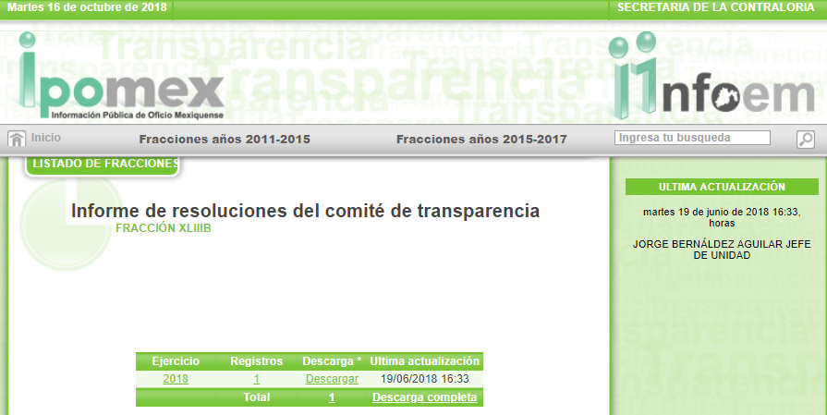
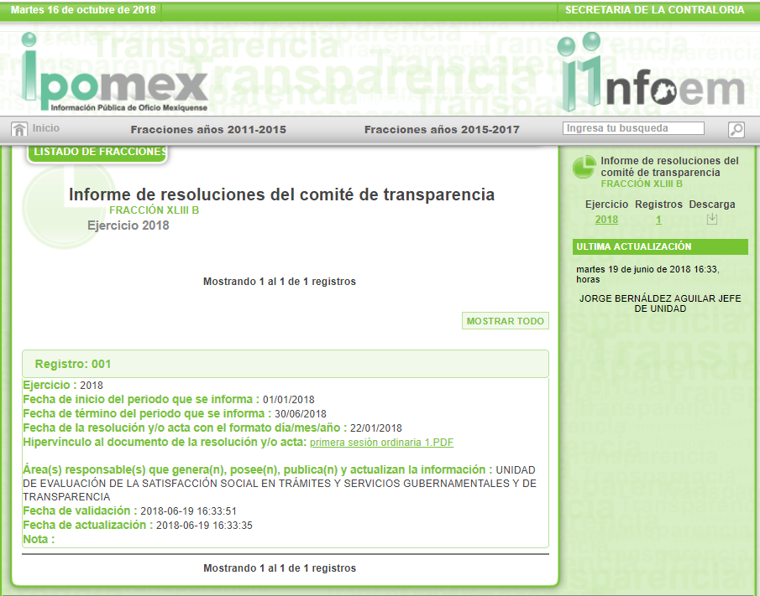

De igual forma, en el citada página electrónica, en el apartado correspondiente a “Fracciones años 2011-2015” se encuentran disponibles en el apartado de “Acuerdos y Actas” se tienen disponibles en el Comité de Transparencia diecinueve registros en el año dos mil quince; y por cuanto hace al año dos mil dieciséis se encuentran doce registros, de los cuales algunos corresponden a la aprobación de la clasificación de información tanto confidencial y reservada; para mayor referencia se insertan las siguientes imágenes:

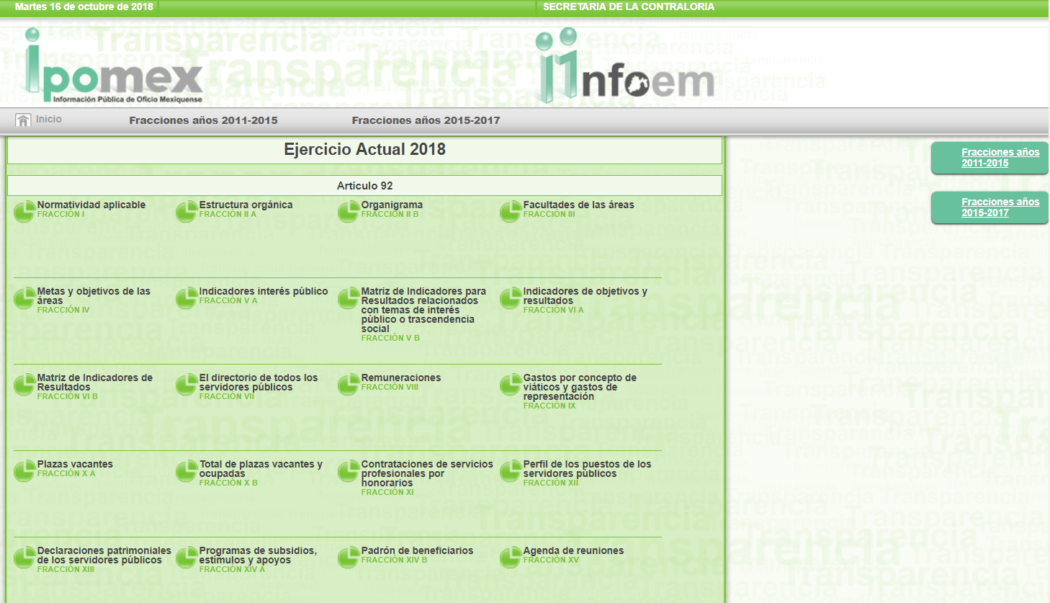

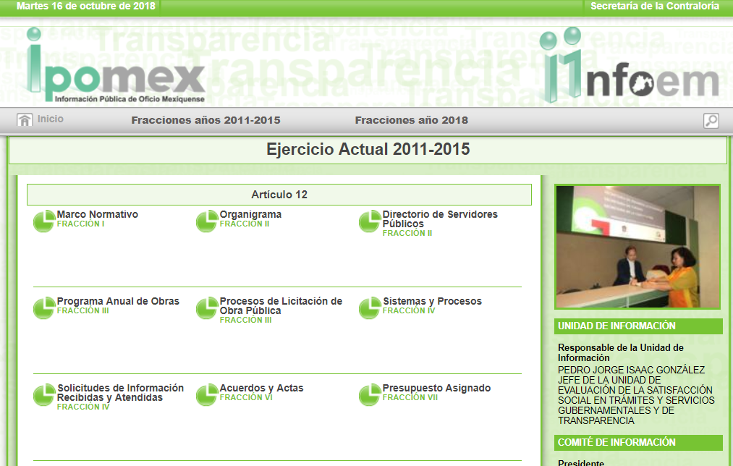
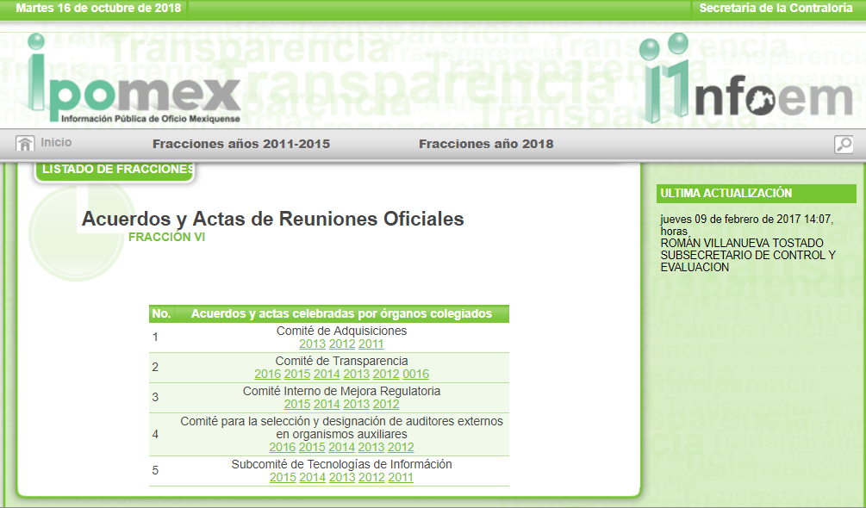


Ahora bien, por cuanto hace al apartado correspondiente a “Fracciones años 2015-2017”; se desprende que EL SUJETO OBLIGADO únicamente tiene disponible un registro el cual no corresponde a la Clasificación de información; tal como se advierte a continuación:


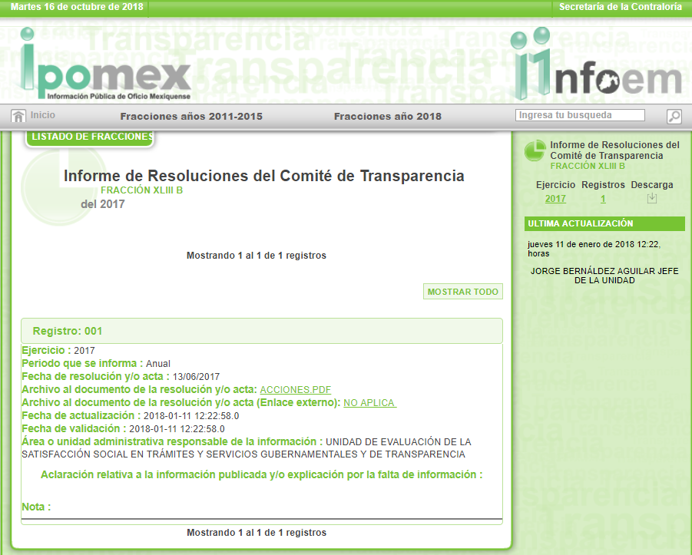
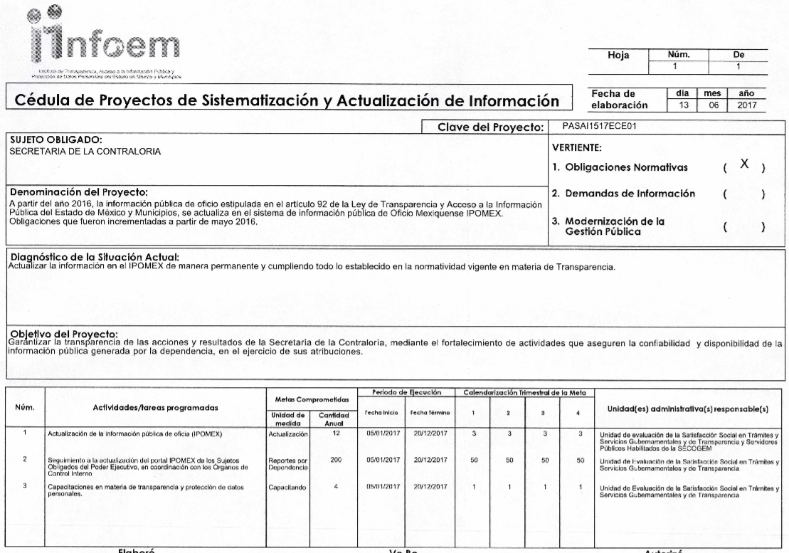

En conclusión, es de precisar que además de existir la obligatoriedad por parte del SUJETO OBLIGADO para tener disponible la información requerida por el particular en medios electrónicos, está debe de obrar en los archivos de manera digitalizada.

Aunado a ello, es importante traer a contexto lo dispuesto en el artículo 161 de la Ley de la materia, la cual dispone:

“Artículo 161. Cuando la información requerida por el solicitante ya esté disponible al público en medios impresos, tales como libros, compendios, trípticos, registros públicos, en formatos electrónicos disponibles en Internet o en cualquier otro medio, se le hará saber por el medio requerido por el solicitante la fuente, el lugar y la forma en que puede consultar, reproducir o adquirir dicha información en un plazo no mayor a cinco días hábiles. La fuente deberá ser precisa y concreta y no debe implicar que el solicitante realice una búsqueda en toda la información que se encuentre disponible.”
Énfasis añadido.

Del dispositivo legal en comento se aprecia que para el caso de que la información requerida por el solicitante ya esté disponible al público en medios impresos, tales como libros, compendios, trípticos, registros públicos, en formatos electrónicos disponibles en Internet o en cualquier otro medio, se le hará saber por el medio requerido por el solicitante la fuente, el lugar y la forma en que puede consultar, reproducir o adquirir dicha información en un plazo no mayor a cinco días hábiles, caracterizándose porque la fuente deberá ser precisa y concreta y no debe implicar que el solicitante realice una búsqueda en toda la información que se encuentre disponible, circunstancia que en el presente asunto no sucedió; ello es así, pues EL SUJETO OBLIGADO condicionó la entrega de la información requerida, previa pago de derechos correspondientes.

En consecuencia, este Órgano Garante determina que no es procedente el requerimiento de pago realizado al particular; por ende, se ordena al SUJETO OBLIGADO haga entrega al particular de ser procedente en versión pública las Resoluciones emitidas por el Comité de Transparencia, a través de las cuales haya clasificado información reservada y/o confidencial, del primero de enero de dos mil quince al treinta de julio de dos mil dieciocho; ello atendiendo al periodo referido en la solicitud por el particular; es decir del año dos mil quince a la fecha de la solicitud.

Atento a ello, es importante señalar, que para el caso de que los documentos que se está ordenando su entrega, contengan datos personales susceptibles de ser testados, deberán ser entregados en versión pública; pues, el derecho de acceso a la información pública tiene como limitante el respeto a la intimidad y a la vida privada de las personas, es por ello que este Instituto debe cuidar que los datos personales que obren en poder de los Sujetos Obligados sean protegidos y únicamente se den a conocer aquéllos que abonen a la rendición de cuentas y a la transparencia en el ejercicio de las atribuciones que tienen conferidas. De este modo, en armonía entre los principios constitucionales de máxima publicidad y de protección de datos personales, la ley permite la elaboración de versiones públicas en las que se suprima aquella información relacionada con la vida privada de los particulares y de los servidores públicos.

A este respecto, los artículos 3, fracciones IX, XX, XXI y XLV; 51 y 52 de la Ley de Transparencia y Acceso a la Información Pública del Estado de México y Municipios establecen:

“Artículo 3. Para los efectos de la presente Ley se entenderá por:
IX. Datos personales: La información concerniente a una persona, identificada o identificable según lo dispuesto por la Ley de Protección de Datos Personales del Estado de México;
XX. Información clasificada: Aquella considerada por la presente Ley como reservada o confidencial;
XXI. Información confidencial: Se considera como información confidencial los secretos bancario, fiduciario, industrial, comercial, fiscal, bursátil y postal, cuya titularidad corresponda a particulares, sujetos de derecho internacional o a sujetos obligados cuando no involucren el ejercicio de recursos públicos;
XLV. Versión pública: Documento en el que se elimine, suprime o borra la información clasificada como reservada o confidencial para permitir su acceso.
Artículo 51. Los sujetos obligados designaran a un responsable para atender la Unidad de Transparencia, quien fungirá como enlace entre éstos y los solicitantes. Dicha Unidad será la encargada de tramitar internamente la solicitud de información y tendrá la responsabilidad de verificar en cada caso que la misma no sea confidencial o reservada. Dicha Unidad contará con las facultades internas necesarias para gestionar la atención a las solicitudes de información en los términos de la Ley General y la presente Ley.
Artículo 52. Las solicitudes de acceso a la información y las respuestas que se les dé, incluyendo, en su caso, la información entregada, así como las resoluciones a los recursos que en su caso se promuevan serán públicas, y de ser el caso que contenga datos personales que deban ser protegidos se podrá dar su acceso en su versión pública, siempre y cuando la resolución de referencia se someta a un proceso de disociación, es decir, no haga identificable al titular de tales datos personales.”
(Énfasis añadido)

Así, los datos personales que obren en poder de los Sujetos Obligados deben estar protegidos, adoptando las medidas de seguridad administrativas, físicas y técnicas necesarias para garantizar la integridad, confidencialidad y disponibilidad de los datos personales, considerando además, que conforme al principio de finalidad, todo tratamiento de datos personales que efectúen, deberá estar justificado en la Ley, lo anterior en términos de lo dispuesto por el artículo 22 párrafo primero con relación con el 38 de la Ley de Protección de Datos Personales en Posesión de Sujetos Obligados del Estado de México y Municipios, los cuales se transcriben para mayor referencia:

“Artículo 22. Todo tratamiento de datos personales que efectúe el responsable deberá estar justificado por finalidades concretas, lícitas, explícitas y legítimas, relacionadas con las atribuciones que la normatividad aplicable les confiera.
Artículo 38. Con independencia del tipo de sistema y base de datos en el que se encuentren los datos personales o el tipo de tratamiento que se efectúe, el responsable adoptará, establecerá, mantendrá y documentará las medidas de seguridad administrativas, físicas y técnicas para garantizar la integridad, confidencialidad y disponibilidad de los datos personales, a través de controles y acciones que eviten su daño, alteración, pérdida, destrucción, o el uso, transferencia, acceso o cualquier tratamiento no autorizado o ilícito, de conformidad con lo dispuesto en los lineamientos que al efecto se expidan.”

De este modo, en armonía entre los principios constitucionales de máxima publicidad y de protección de datos personales, la ley de la materia permite la elaboración de versiones públicas en las que se suprima aquella información relacionada con la vida privada de los particulares toda vez que ésta tiene por objeto proteger datos personales, entendiéndose por tales, aquéllos que hacen identificable a una persona.

Lo anterior es así, en virtud de que toda la información relativa a una persona física o jurídico colectiva que le pueda hacer identificada o identificable constituye un dato personal en términos del artículo 4, fracción XI de la Ley de Protección de Datos Personales en Posesión de Sujetos Obligados del Estado de México y Municipios; por consiguiente, se trata de información confidencial que debe ser protegida por EL SUJETO OBLIGADO, por lo que, todo dato personal susceptible de clasificación debe ser protegido.

Se consideran datos personales susceptibles de ser clasificados, los referentes a: nombre, domicilio y teléfono particulares, Registro Federal de Contribuyentes, Clave Única de Registro de Población, origen étnico o racial, características físicas, morales, emocionales, vida afectiva y familiar, correo electrónico, patrimonio, ideología, opiniones políticas, creencias, convicciones religiosas y filosóficas, estado de salud, huella digital o cualquier otro dato que ponga en riesgo grave al titular de los datos.

La finalidad de la versión pública de la información, es salvaguardar la vida, integridad, seguridad, patrimonio y privacidad de las personas; de tal manera que todo aquello que no tenga por objeto proteger lo anterior, es susceptible de ser entregado; en otras palabras, la protección de datos personales, entre ellos el del patrimonio y su confidencialidad, es una derivación del derecho a la intimidad.

Por ende, en el presente caso EL SUJETO OBLIGADO sólo podría testar los datos referidos con antelación, clasificación que tiene que efectuar mediante la forma y formalidades que la ley de la materia impone; es decir, mediante acuerdo debidamente fundado y motivado, de su Comité de Transparencia, en términos de los artículos 49, fracción VIII y 132, fracciones II y III de la Ley de Transparencia y Acceso a la Información Pública del Estado de México y Municipios, así como los numerales Segundo, fracción XVIII, y del Cuarto al Décimo Primero, y del Quincuagésimo al quinto de los Lineamientos Generales en materia de Clasificación y Desclasificación de la Información, así como para la elaboración de Versiones Públicas, que literalmente expresan:

“Artículo 49. Los Comités de Transparencia tendrán las siguientes atribuciones:
VIII. Aprobar, modificar o revocar la clasificación de la información;
Artículo 132. La clasificación de la información se llevará a cabo en el momento en que:
I. Se reciba una solicitud de acceso a la información;
II. Se determine mediante resolución de autoridad competente; o
III. Se generen versiones públicas para dar cumplimiento a las obligaciones de transparencia previstas en esta Ley.”
“Segundo.- Para efectos de los presentes Lineamientos Generales, se entenderá por:
XVIII. Versión pública: El documento a partir del que se otorga acceso a la información, en el que se testan partes o secciones clasificadas, indicando el contenido de éstas de manera genérica, fundando y motivando la reserva o confidencialidad, a través de la resolución que para tal efecto emita el Comité de Transparencia.
Cuarto. Para clasificar la información como reservada o confidencial, de manera total o parcial, el titular del área del sujeto obligado deberá atender lo dispuesto por el Título Sexto de la Ley General, en relación con las disposiciones contenidas en los presentes lineamientos, así como en aquellas disposiciones legales aplicables a la materia en el ámbito de sus respectivas competencias, en tanto estas últimas no contravengan lo dispuesto en la Ley General.
Los sujetos obligados deberán aplicar, de manera estricta, las excepciones al derecho de acceso a la información y sólo podrán invocarlas cuando acrediten su procedencia.
Quinto. La carga de la prueba para justificar toda negativa de acceso a la información, por actualizarse cualquiera de los supuestos de clasificación previstos en la Ley General, la Ley Federal y leyes estatales, corresponderá a los sujetos obligados, por lo que deberán fundar y motivar debidamente la clasificación de la información ante una solicitud de acceso o al momento en que generen versiones públicas para dar cumplimiento a las obligaciones de transparencia, observando lo dispuesto en la Ley General y las demás disposiciones aplicables en la materia.
Sexto. Los sujetos obligados no podrán emitir acuerdos de carácter general ni particular que clasifiquen documentos o expedientes como reservados, ni clasificar documentos antes de que se genere la información o cuando éstos no obren en sus archivos.
La clasificación de información se realizará conforme a un análisis caso por caso, mediante la aplicación de la prueba de daño y de interés público.
Séptimo. La clasificación de la información se llevará a cabo en el momento en que:
I. Se reciba una solicitud de acceso a la información;
II. Se determine mediante resolución de autoridad competente, o
III. Se generen versiones públicas para dar cumplimiento a las obligaciones de transparencia previstas en la Ley General, la Ley Federal y las correspondientes de las entidades federativas.
Los titulares de las áreas deberán revisar la clasificación al momento de la recepción de una solicitud de acceso a la información, para verificar si encuadra en una causal de reserva o de confidencialidad.
Octavo. Para fundar la clasificación de la información se debe señalar el artículo, fracción, inciso, párrafo o numeral de la ley o tratado internacional suscrito por el Estado mexicano que expresamente le otorga el carácter de reservada o confidencial.
Para motivar la clasificación se deberán señalar las razones o circunstancias especiales que lo llevaron a concluir que el caso particular se ajusta al supuesto previsto por la norma legal invocada como fundamento.
En caso de referirse a información reservada, la motivación de la clasificación también deberá comprender las circunstancias que justifican el establecimiento de determinado plazo de reserva.
Tratándose de información clasificada como confidencial respecto de la cual se haya determinado su conservación permanente por tener valor histórico, ésta conservará tal carácter de conformidad con la normativa aplicable en materia de archivos.
Los documentos contenidos en los archivos históricos y los identificados como históricos confidenciales no serán susceptibles de clasificación como reservados.
Noveno. En los casos en que se solicite un documento o expediente que contenga partes o secciones clasificadas, los titulares de las áreas deberán elaborar una versión pública fundando y motivando la clasificación de las partes o secciones que se testen, siguiendo los procedimientos establecidos en el Capítulo IX de los presentes lineamientos.
Décimo. Los titulares de las áreas, deberán tener conocimiento y llevar un registro del personal que, por la naturaleza de sus atribuciones, tenga acceso a los documentos clasificados. Asimismo, deberán asegurarse de que dicho personal cuente con los conocimientos técnicos y legales que le permitan manejar adecuadamente la información clasificada, en los términos de los Lineamientos para la Organización y Conservación de Archivos.
En ausencia de los titulares de las áreas, la información será clasificada o desclasificada por la persona que lo supla, en términos de la normativa que rija la actuación del sujeto obligado.
Décimo primero. En el intercambio de información entre sujetos obligados para el ejercicio de sus atribuciones, los documentos que se encuentren clasificados deberán llevar la leyenda correspondiente de conformidad con lo dispuesto en el Capítulo VIII de los presentes lineamientos.”

CAPÍTULO VIII
DE LA LEYENDA DE CLASIFICACIÓN
Quincuagésimo. Los titulares de las áreas de los sujetos obligados podrán utilizar los formatos contenidos en el presente Capítulo como modelo para señalar la clasificación de documentos o expedientes, sin perjuicio de que establezcan los propios.
Quincuagésimo primero. La leyenda en los documentos clasificados indicará:
I. La fecha de sesión del Comité de Transparencia en donde se confirmó la clasificación, en su caso;
II. El nombre del área;
III. La palabra reservado o confidencial;
IV. Las partes o secciones reservadas o confidenciales, en su caso;
V. El fundamento legal;
VI. El periodo de reserva, y
VII. La rúbrica del titular del área.
Quincuagésimo segundo. Los sujetos obligados elaborarán los formatos a que se refiere este Capítulo en medios impresos o electrónicos, entre otros, debiendo ubicarse la leyenda de clasificación en la esquina superior derecha del documento.
En caso de que las condiciones del documento no permitan la inserción completa de la leyenda de clasificación, los sujetos obligados deberán señalar con números o letras las partes testadas para que, en una hoja anexa, se desglose la referida leyenda con las acotaciones realizadas.
Quincuagésimo tercero. El formato para señalar la clasificación parcial de un documento, es el siguiente:

 | Concepto |  | Dónde:
Sello oficial o  logotipo del  sujeto  obligado | Fecha de clasificación |  | Se anotará la fecha en la que el Comité de Transparenciaconfirmó la clasificación del documento, en su caso.
Sello oficial o  logotipo del  sujeto  obligado | Área |  | Se señalará el nombre del área del cual es titular quienclasifica.
Sello oficial o  logotipo del  sujeto  obligado | Información reservada |  | Se indicarán, en su caso, las partes o páginas del documentoque se clasifican como reservadas. Si el documento fuerareservado en su totalidad, se anotarán todas las páginas que lo conforman. Si el documento no contiene información reservada, se tachará este apartado.
Sello oficial o  logotipo del  sujeto  obligado | Periodo de reserva |  | Se anotará el número de años o meses por los que semantendrá el documento o las partes del mismo comoreservado.
Sello oficial o  logotipo del  sujeto  obligado | Fundamento legal |  | Se señalará el nombre del ordenamiento, el o los artículos,fracción(es), párrafo(s) con base en los cuales se sustente lareserva.
Sello oficial o  logotipo del  sujeto  obligado | Ampliación del periodo de reserva |  | En caso de haber solicitado la ampliación del periodo dereserva originalmente establecido, se deberá anotar el número de años o meses por los que se amplía la reserva.
Sello oficial o  logotipo del  sujeto  obligado | Confidencial |  | Se indicarán, en su caso, las partes o páginas del documentoque se clasifica como confidencial. Si el documento fueraconfidencial en su totalidad, se anotarán todas las páginas que lo conforman. Si el documento no contiene informaciónconfidencial, se tachará este apartado.
Fundamento legal |  | Se señalará el nombre del ordenamiento, el o los artículos,fracción(es), párrafo(s) con base en los cuales se sustente laconfidencialidad.
Rúbrica del titular del área |  | Rúbrica autógrafa de quien clasifica.
Fecha de desclasificación |  | Se anotará la fecha en que se desclasifica el documento.
Rúbrica y cargo del servidor público |  | Rúbrica autógrafa de quien desclasifica.

Quincuagésimo cuarto. El expediente del cual formen parte los documentos que se consideren reservados o confidenciales en todo o en parte, únicamente llevará en su carátula la especificación de que contiene partes o secciones reservadas o confidenciales.
Quincuagésimo quinto. Los documentos que integren un expediente reservado o confidencial en su totalidad no deberán marcarse en lo individual.”
(Énfasis añadido)

De este modo, en armonía entre los principios constitucionales de máxima publicidad y de protección de datos personales, la ley permite la elaboración de versiones públicas en las que se suprima aquella información relacionada con la vida privada de los particulares.

Consecuentemente, se destaca que la versión pública que elabore EL SUJETO OBLIGADO debe cumplir con las formalidades exigidas en la Ley, por lo que para tal efecto emitirá el Acuerdo del Comité de Transparencia en términos de los artículos 122 y 124 de la Ley de Transparencia y Acceso a la Información Pública del Estado de México y Municipios, con el cual sustentara la clasificación de datos y con ello la "versión pública" de los documentos materia de la solicitud, ya que no hacerlo implica que lo entregado no es legal ni formalmente una versión pública, sino más bien una documentación ilegible, incompleta o tachada; pues no señalar las razones por las que no se aprecian determinados datos -ya sea porque se testan o suprimen- deja al solicitante en estado de incertidumbre, al no conocer o comprender porque no aparecen en la documentación respectiva, es decir, si no se exponen de manera puntual las razones de ello se estaría violentando desde un inicio el derecho de acceso a la información del solicitante.

En virtud de todo lo expuesto y fundado, este órgano Garante considera que los motivos de inconformidad expuestos por EL RECURRENTE, resultaron procedentes, en virtud de que se actualizó la hipótesis prevista en el artículo 179, fracción X de la ley de la materia, que a la letra dice:

“Artículo 179. El recurso de revisión es un medio de protección que la Ley otorga a los particulares, para hacer valer su derecho de acceso a la información pública, y procederá en contra de las siguientes causas:
…
X. Los costos o tiempos de entrega de la información;
…”

En efecto, el precepto legal citado, establece como supuesto de procedencia del recurso de revisión, en aquellos casos en que implique costos la entrega de la información solicitada; hipótesis que se actualiza en el presente caso, en virtud de que EL SUJETO OBLIGADO condicionó la entrega al RECURRENTE previo pago de derechos de la información correspondiente a las resoluciones a través de las cuales se haya clasificado la información reservada o confidencial; situación que como se analizó resulto improcedente.

Así, con fundamento en lo prescrito en los artículos 5, párrafos vigésimo, vigésimo primero y vigésimo segundo, fracciones IV y V de la Constitución Política del Estado Libre y Soberano de México; 2, fracción II, 9, 29, 36, fracciones I y II, 176, 178, 179, 181, 185, fracción I, 186 y 188 de la Ley de Transparencia y Acceso a la Información Pública del Estado de México y Municipios, este Pleno:

R E S U E L V E

PRIMERO. Resultan fundadas las razones o motivos de inconformidad planteadas por EL RECURRENTE en términos del Considerando QUINTO de esta Resolución.

SEGUNDO. Se MODIFICA la respuesta proporcionada por EL SUJETO OBLIGADO y se ordena atienda la solicitud de información 00098/SECOGEM/IP/2018 en términos del Considerando QUINTO de la presente resolución, y haga entrega al RECURRENTE de ser procedente en versión pública, vía SAIMEX, lo siguiente:

“Las resoluciones emitidas por el Comité de Transparencia, a través de las cuales haya clasificado información como reservada y/o confidencial, del 1 de enero de 2015 al 30 de julio de 2018.

Debiendo notificar al RECURRENTE el Acuerdo de Clasificación de la información, que en su caso emita el Comité de Transparencia con motivo de la versión pública.”

TERCERO. Notifíquese al Titular de la Unidad de Transparencia del SUJETO OBLIGADO, para que conforme a los artículos 186 último párrafo y 189 párrafo segundo de la Ley de Transparencia y Acceso a la Información Pública del Estado de México y Municipios, dé cumplimiento a lo ordenado dentro del plazo de diez días hábiles, debiendo informar a este Instituto en un plazo de tres días hábiles siguientes sobre el cumplimiento dado a la presente resolución.

CUARTO. Notifíquese al RECURRENTE la presente resolución, así como el Informe Justificado rendido por EL SUJETO OBLIGADO.

QUINTO. Hágase del conocimiento al RECURRENTE que de conformidad con lo establecido en el artículo 196 de la Ley de Transparencia y Acceso a la Información Pública del Estado de México y Municipios, podrá impugnarla vía Juicio de Amparo en los términos de las leyes aplicables.

ASÍ LO RESUELVE, POR UNANIMIDAD DE VOTOS, EL PLENO DEL INSTITUTO DE TRANSPARENCIA, ACCESO A LA INFORMACIÓN PÚBLICA Y PROTECCIÓN DE DATOS PERSONALES DEL ESTADO DE MÉXICO Y MUNICIPIOS, CONFORMADO POR LOS COMISIONADOS ZULEMA MARTÍNEZ SÁNCHEZ; EVA ABAID YAPUR; JOSÉ GUADALUPE LUNA HERNÁNDEZ EMITIENDO VOTO PARTICULAR, JAVIER MARTÍNEZ CRUZ Y LUIS GUSTAVO PARRA NORIEGA; EN LA CUADRAGÉSIMA SESIÓN ORDINARIA CELEBRADA EL TREINTA Y UNO DE OCTUBRE DE DOS MIL DIECIOCHO, ANTE EL SECRETARIO TÉCNICO DEL PLENO, ALEXIS TAPIA RAMÍREZ.
Zulema Martínez Sánchez
Comisionada Presidenta
(RÚBRICA)

Eva Abaid Yapur  Comisionada  (RÚBRICA) | José Guadalupe Luna Hernández  Comisionado  (RÚBRICA)
Javier Martínez Cruz  Comisionado  (RÚBRICA) | Luis Gustavo Parra Noriega  Comisionado  (RÚBRICA)
Alexis Tapia Ramírez
Secretario Técnico del Pleno
(RÚBRICA)

Esta hoja corresponde a la resolución de treinta y uno de octubre de dos mil dieciocho, emitida en el recurso de revisión número 03287/INFOEM/IP/RR/2018.
YSM/RPG

